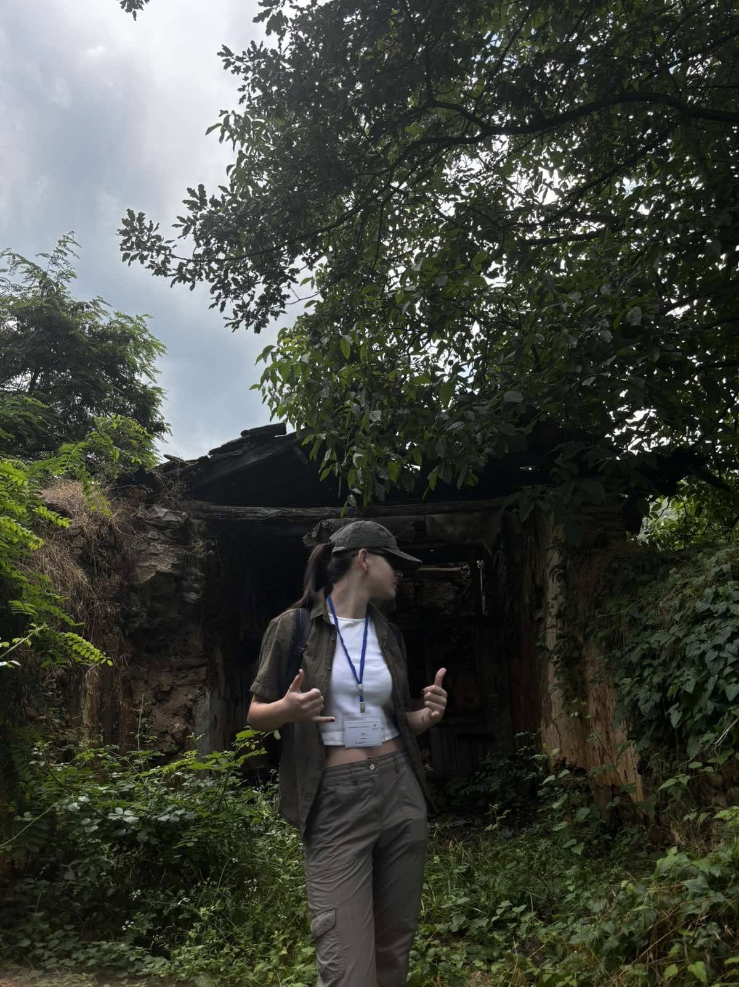

Sometimes, just a few days are enough to create memories that last a lifetime. The Summer History Camp in Pretor was exactly that kind of experience.

The camp showed me that history is much more than what we learn from textbooks. Through engaging lectures, inspiring conversations with Professor Antonio and Professor Ile, visits to historical sites, debates, and even recording a podcast, I had the opportunity to experience history in a completely different way.

Beyond the knowledge I gained, I made new friends, created wonderful memories, and found even greater motivation to explore our past. Experiences like this prove that history truly comes alive when it is approached in an interactive and inspiring way.

I am grateful to have been part of this wonderful experience, and I sincerely hope to participate in another camp like this in the future.

Kirjana Miloshevska
Naum Naumovski Borche - High School, Krushevo
Participant in the Summer History Camp

Понекогаш неколку дена се доволни за да создадат спомени што остануваат засекогаш. Летниот камп по историја во Претор беше токму такво искуство.

Кампот ми покажа дека историјата не е само она што го учиме од учебниците. Преку интересни предавања, разговори со проф. Антонио и проф. Иле, посети на историски локалитети, дебати и снимање подкаст, имав можност да ја доживеам историјата на еден сосема поинаков начин.

Освен новите знаења, стекнав нови пријателства, прекрасни спомени и уште поголема мотивација да го истражувам нашето минато. Ваквите искуства покажуваат дека историјата навистина оживува кога ѝ се пристапува на интерактивен и инспиративен начин.

Благодарна сум што бев дел од ова прекрасно искуство и се надевам дека повторно ќе имам можност да учествувам на ваков камп.

Кирјана Милошевска
СУ „Наум Наумовски – Борче“ – Крушево
Учесничка на Летниот камп по историја

────────────────────────────

